**Руководство оператора.**

# **Назначение программы.**

Программа предназначена для наглядности получения данных через всемирную паутину. Основными функциями сайта для бронирования детских путёвок в оздоровительных лагерях являются:

* Маркетплейс детских путёвок (полный каталог смен организация детского отдыха, возможность бронирования/покупки путёвки в электронной форме, предоставления информации об имеющемся сертифекате на детский отдых и оздоровление);
* Личные кабинеты родителей, организаций детского отдыха, министерства социального развития Оренбургской области как органа исполнительной власти Оренбургской области, ответственного за данное направление;
* CRM для организаций детского отдыха (ведение базы данных заявок/путёвок в электронном виде, возможность выгрузки необходимых отчётов).

# **Условия выполнения программы.**

Программа будет выполняться при наличии следующего ПО:

* браузер (например, Opera, Google Chrome);
* Open Server Panel 5.4.3;
* Visual Studio Code 1.73;
* HTTP Nginx 1.23;
* PHP 7.3;
* PHP MyAdmin 5.2.0;
* MySQL 5.7 Win10.

# **Выполнение программы.**

В первую очередь необходимо установить Open Server Panel. Для этого необходимо открыть официальный сайт. Далее необходимо осуществить переход на вкладку «Скачать», как показано на рисунке 1.

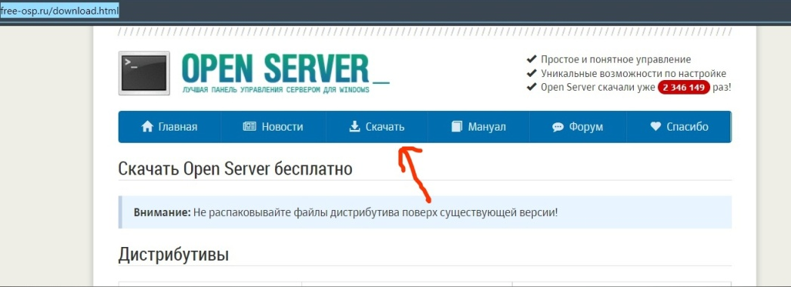

Рисунок 1. Скачивание с официального сайта

Затем необходимо осуществить переход по ссылке для скачивания файла, как показано на рисунке 2.

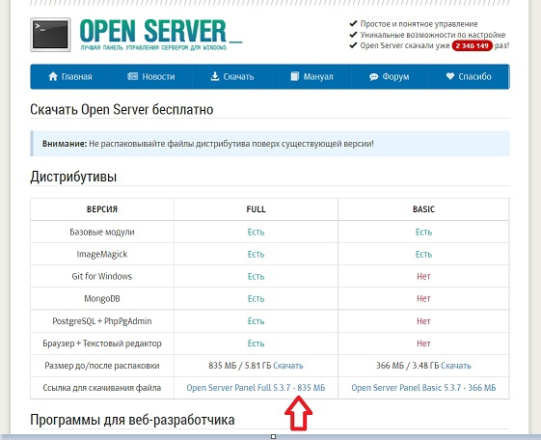

Рисунок 2. Загрузка необходимой версии

После загрузки файла необходимо начать установку программы. Окно установщика показано на рисунке 3.

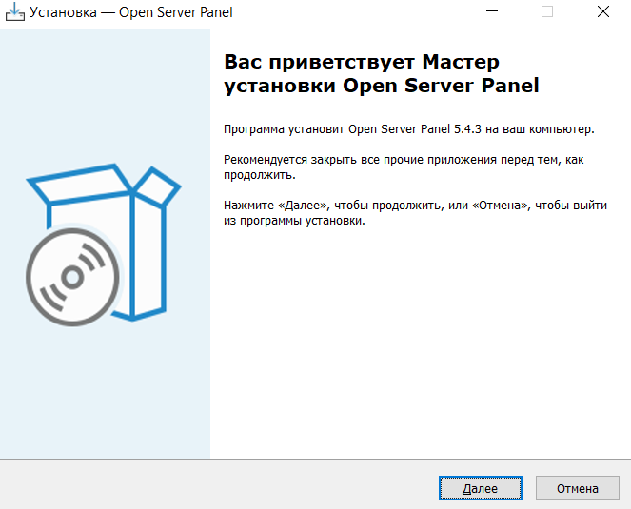

Рисунок 3. Окно мастера установки

Затем осуществляется переход по кнопке «далее» и производится настройка установки. В первую очередь необходимо согласиться с лицензионным соглашением, далее выбрать будущий путь к файлу и затем осуществить выборочную, либо полную установку, что показано на рисунке 4. При выборочной установке необходимо отметить галочками следующие пункты:

* В разделе веб-серверы выбрать nginx 1.23;
* В разделе PHP выбрать PHP 7.3;
* В разделе СУБД выбрать все пункты MySQL;
* В разделе DNS выбрать Bind 9.16;
* В разделе веб-приложения выбрать phpMyAdmin 5.2.0;
* В разделе программы для веб разработки выбрать Opera;
* В разделе обязательные компоненты Microsoft выбрать все пункты.

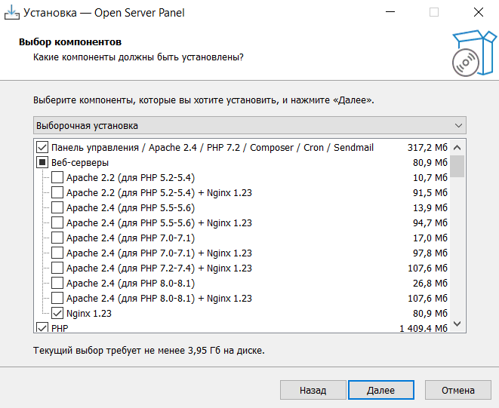

Рисунок 4. Выборочная установка

Наконец, происходит установка, что показано на рисунке 5, и программа готова к запуску. После установки необходимо осуществить перезагрузку компьютера.

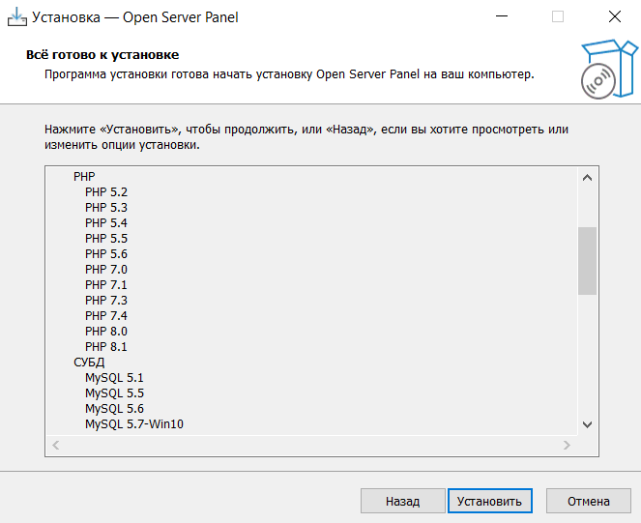

Рисунок 5. Установка Open Server Panel

Далее необходимо запустить установленный файл с рабочего стола, чтобы Open Server Panel появился в панели Tray.

Затем необходимо произвести загрузку проекта с репозитория GitHub, как показано на рисунке 6.

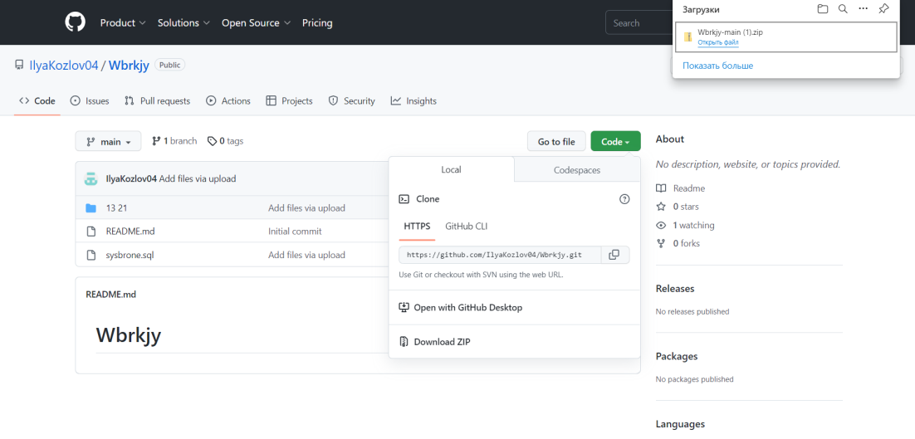

Рисунок 6. Загрузка проекта с репозитория

Следом необходимо произвести распаковку zip-файла, как показано на рисунке 7.

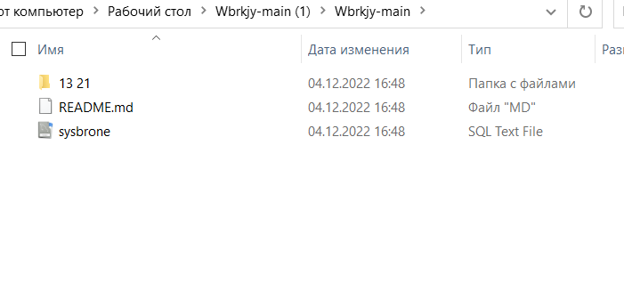

Рисунок 7. Распакованный файл

Затем производится запуск на кнопку «Запустить» Open Server Panel из панели Tray, как показано на рисунке 8.

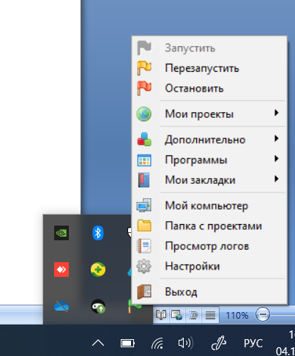

Рисунок 8. Запуск программы

Необходимо проверить настройки вкладки «Сервер». В настройке портов изменить MySql на свободный порт, как показано на рисунке 9.

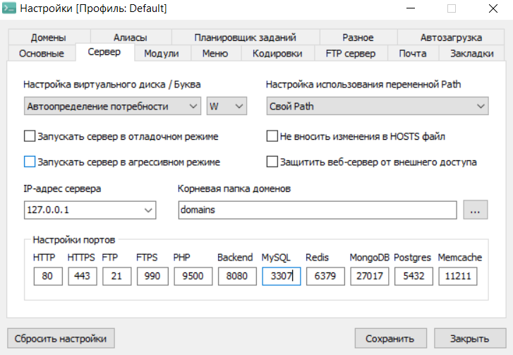

Рисунок 9. Настройки вкладки «Сервер»

Далее нужно проверить настройки вкладки «Модули». Настройки модулей представлены на рисунке 10.

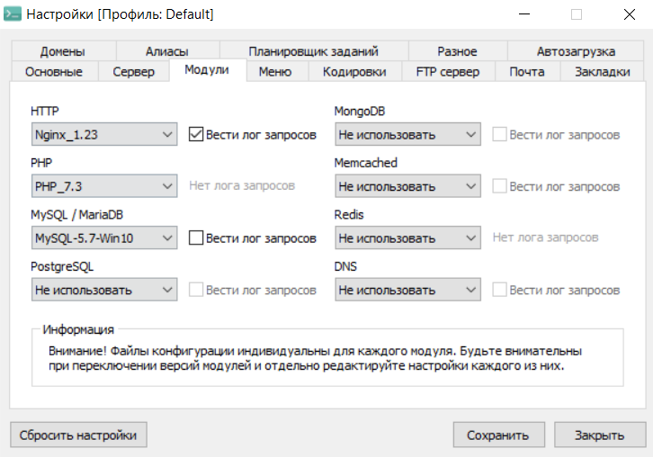

Рисунок 10. Настройки во вкладке «Модули»

Далее осуществляется переход в PhpMyAdmin, как показано на рисунке 11.

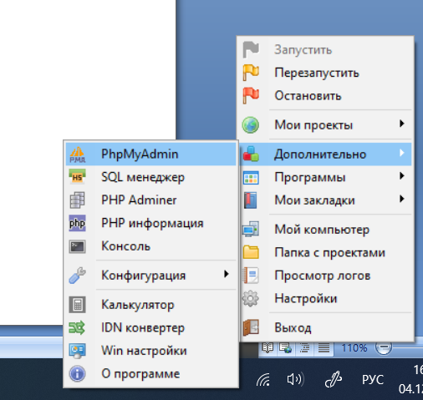

Рисунок 11. Переход в PhpMyAdmin

Затем призводится авторизация в PhpMyAdmin, как показано на рисунке 12.

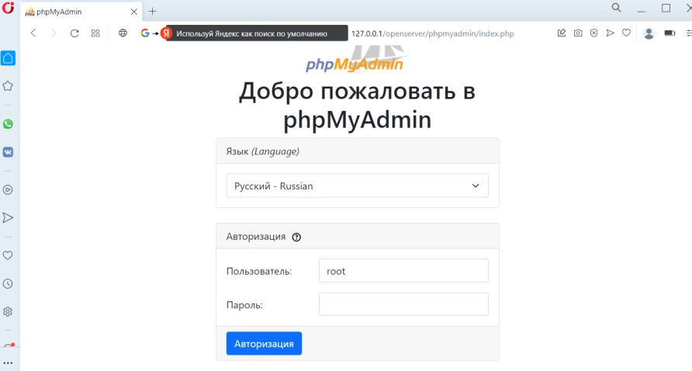

Рисунок 12. Авторизация в PhpMyAdmin

Следом создается новая база данных с названием «sysbrone» по нажатию на «Создать БД» в панели слева, как показано на рисунке 13.

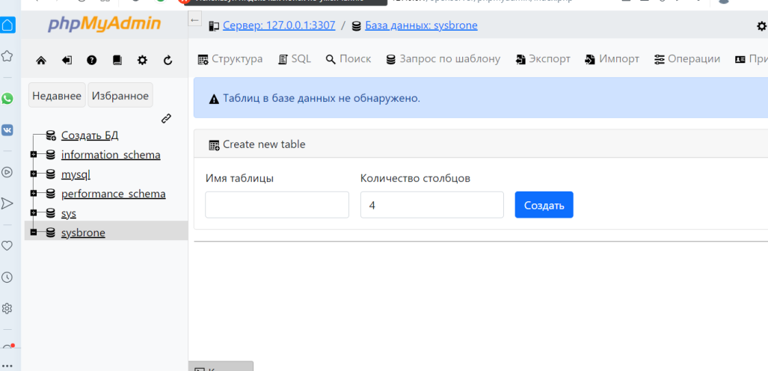

Рисунок 13. Создание БД

Далее необходиимо произвести импорт базы данных, загруженной из репозитория в данную базу данных. А именно: по нажатию на созданную БД, осуществляется переход во вкладку «Импорт», где происходит выбор файла БД из репозитория на кнопку «Выбрать файл», как показано на рисунке 14.

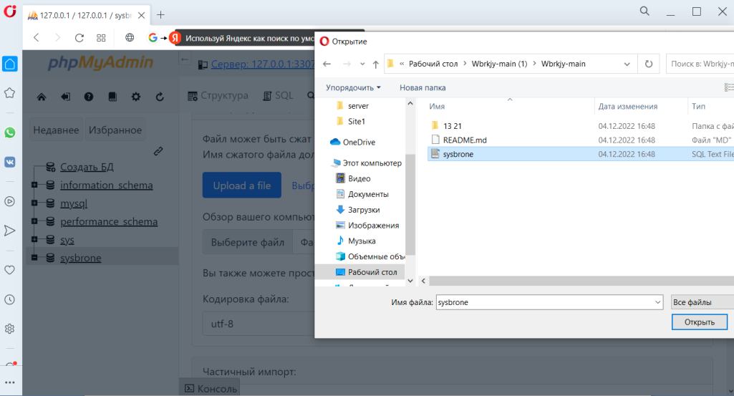

Рисунок 14. Выбор импортируемого файла

После нажатия на кнопку «Импорт» происходит импорт. Результат должен выглядеть так, как показано на рисунке 15.

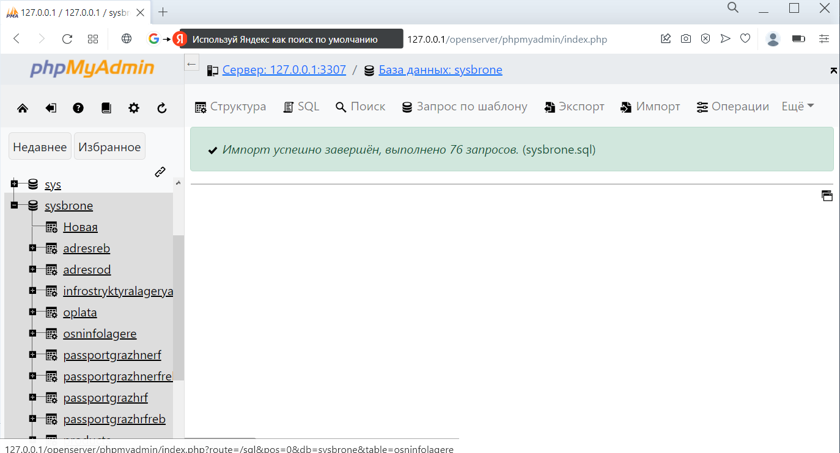

Рисунок 15. Результат импорта БД

Затем необходимо открыть папку с проектами, как показано на рисунке 16.

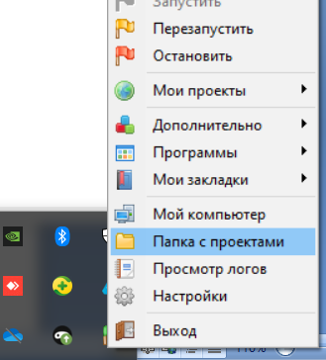

Рисунок 16. Папка с проектами

Открывается папка «Доработанная до конца версия», следом осуществляется перенос папки проекта «erthj», загруженного из репозитория в папку с проектами, как показано на рисунке 17.

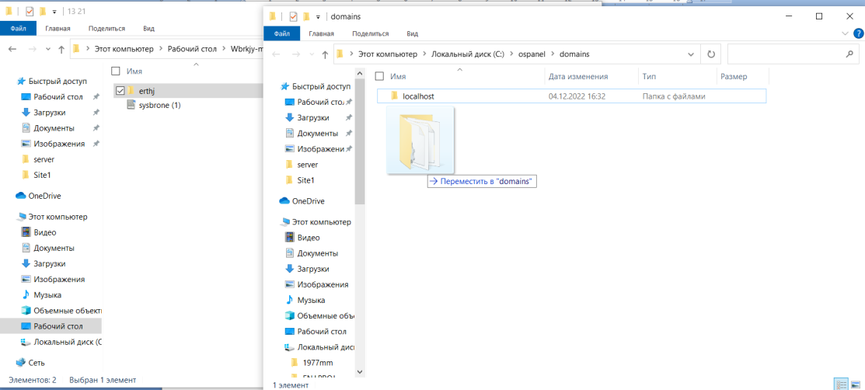

Рисунок 17. Перенос папки проекта загруженного из репозитория в папку с проектами

После осуществления этих действий и после перезагрузки по кнопке «Перезагрузка» во вкладке «Мои проекты» появляется данный проект, что можно увидеть на рисунке 18.

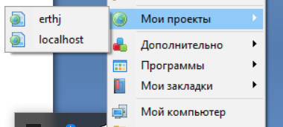

Рисунок 18. Результат переноса проекта

Теперь проект можно запустить по нажатию на него. Рабочий маркетплейс представлен на рисунке 19.

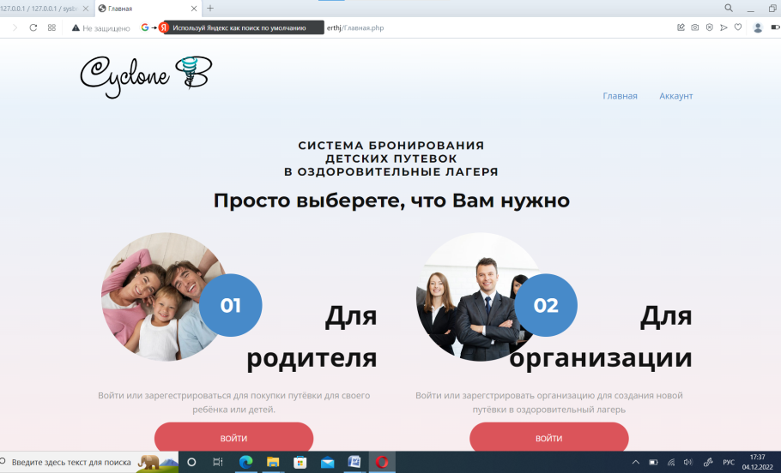

Рисунок 19. Рабочий маркетплейс